Magistrado Dr. Álvaro Burgos impartió charla a jóvenes de IAFA en conflicto con ley Penal Juvenil

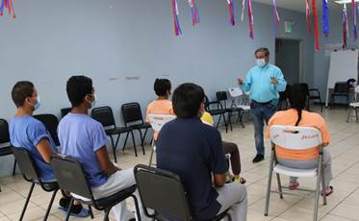El Dr. Álvaro Burgos Mata, Magistrado de la Sala de Casación Penal y Coordinador de la Subcomisión Penal Juvenil del Poder Judicial, participó este martes 7 de setiembre, como expositor en la charla para jóvenes en conflicto con ley penal juvenil.
La actividad se realizó en Casa Jaguar del Instituto sobre Alcoholismo y Farmacodependencia (IAFA), ubicada en San Pedro de Montes de Oca.
En su exposición, el magistrado Burgos Mata destacó que las segundas oportunidades en temas penales juveniles deben de existir, a las personas adolescentes se les debe abordar de manera integral y con alternativas como métodos preventivos, con la intención de evitar que cometan delitos.
“Soy creyente que en materia Penal Juvenil siempre hay oportunidad de mejorar y las personas jóvenes que se encuentran ligados de alguna u otra forma con problemas de drogadicción tienen segundas oportunidades en toda su vida, esperamos que este esfuerzo que se realiza repercuta en la posibilidad de que muchos de estos jóvenes sean ciudadanos ejemplares,” destacó el magistrado Burgos Mata.
Resaltó la importancia de ser jóvenes con proyección de vida, mediante el estudio, la expresión artística y la disciplina.
La Casa JAGUAR - Centro para Personas Menores de Edad, se enfoca en la atención integral de esta población, a través de un servicio multidisciplinario de profesionales en salud.
En la actividad, personas menores de edad y el personal administrativo de Casa Jaguar participaron de forma activa mediante consultas con el magistrado Álvaro Burgos Mata, sobre la aplicación de la Ley de la Justicia Penal Juvenil.

08 de setiembre, 2021

